BAOFENG UV-5R
KRATKA SLOVENSKA NAVODILA

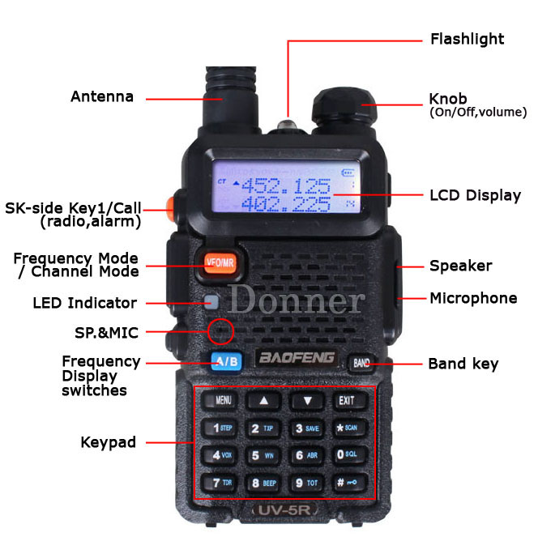

Na zgornji strani postaje se nahaja poleg antene in lučke gumb za vklop in glasnost.
Na levi strani postaje imamo oranžen gumb CALL.
-Z kratkim pritiskom nanj se vklopi radio (v kolikor postaja sprejema signal se radio začasno izklopi)
-Z dolgim pritiskom nanj se vklopi ALARM (nima pametne funkcije)

Pod njim se nahaja gumb PTT (kličemo)
Še nižje pa gumb MONI
-z kratkim pritiskom nanj vklopimo gornjo lučko
-z dolgim pritiskom pa squelch.

Na prednji strani postaje je gumb VFO/MR kateri preklaplja med frekvenčnim načinom in kanali.
Pod njim je modri gumb A/B. Z njim preklapljamo med dvema frekvencama/kanaloma, katera sta trenutno prikazana na zaslonu.
Desno zgoraj je gumb BAND, kateri preklaplja med 2m in 70cm (144/430Mhz). Ni uporaben v kolikor imamo izbran način za kanale.

Potem imamo pa še tipke kot je gor/dol s katerimi preklapljamo med kanali/frekvencami.
Številčnico za vnos frekvence/kanala.
Gumb # če ga na kratko stisnemo se prikaže simbol L, kar pomeni mala moč.
Če držimo dlje časa zaklenemo tipkovnico (pojavi se ključek)
Gumb * če ga kliknemo se pojavi znakec R, kar pomeni reverse. (mogoče uporabno pri repetitorjih)
Če držimo gumb nam pa skenira skozi frekvence/kanale, če kdo kje oddaja.

Ostali modri napisi pod številkami so uporabni le ko smo v meniju. Iz menija lahko kadarkoli gremo z pritiskom na gumb EXIT.

MENU in funkcije:
0. SQL - Squelch nastavitve od 0-9 Koliko šibke signale/motnje se bo še sprejemalo
1 .STEP – Frekvenčni korak, po koliko KHz bo skakalo po frekvencah, ko se med njimi premikamo s puščicami.
2. TXP – oddajna moč LOW (L)= 1W, HIGH= 4W
3. SAVE – Prihranek baterije. Večja kot je številka, dlje zdrži baterija, vendar lahko začetek sprejema zgrešimo kakšno besedo.
4. VOX – Če je na off, potem moramo pritisniti PTT tipko, za začetek oddajanja. Lahko pa nastavimo na številko, koliko na glas moramo govoriti, da samo začne oddajati.
5. WN – Wideband (25khz), narrowband (12.5kHz) – izpiše N na zaslonu
6. ABR – Čas osvetlitve zaslona
7. TDR – dual watch. Sprejemaš signale iz obeh frekvenc, kateri sta na zaslonu. (pri oddajanju je treba še vedno preklapljati) Na zaslonu se pokaže S. (glej tudi menu 34)
8. BEEP – pisk številčnice
9. TOT – čas hkratnega oddajanja (varnostna nastavitev) Če je nastavljeno na 60, se lahko skupaj oddaja le 60sekund. 10 sekund pred iztekom časa te opozori z utripanjem led lučke.
10. R-DCS – (Digital Codec Squelch) Lahko blokira vse signale, kateri ne oddajo želene kode
11. R-CTCS – (Continuous Tone-Coded Squelch System) Blokira signale, kateri ne pošiljajo tega.
12. T-DCS – Nastavi kodo za menu pod točko 10.
13. T-CTCS – Nastavi kodo za menu pod točko 11.
14. VOICE – Jezik govora ženske v ozadju Angleško/ Kitajsko/Tiho
15. ANI-ID – (računalniško nastavljiva koda, mogoče uporabna pri ZARE)
16. DTMFST – nastavi če se DTMF toni slišijo tudi prek zvočnika
17. S-CODE – Prednastavljene kode z računalnikom. Ne more se jih poslati če si na kanalih. Pošljemo DTMF kodo, kdaj se jo pošlje nastavimo na 19. Menuju.
18. SC-REV - Nastavitve za skeniranje. Ko skeniramo frekvence in naleti na eno aktivno. TO- skeniranje se nadaljuje po določenem času, CO- skeniranje se nadaljuje ko signal izgine, SE- skeniranje se ne nadaljuje.
19. PTT-ID – Kdaj oddamo to kodo (glej točk 17) BOT-začetek oddajanja, EOT-konec oddajanja
20. PTT-LT – koliko milisekund se zakasni, preden oddamo zgornjo kodo.
21. MDF-A – Ko imamo nastavljeno na kanale, nastavimo tukaj za zgornjo vrstico. Da kaže ime kanala, številko kanala ali frekvenco.
22. MDF-B – enako, le za spodnjo vrstico na zaslonu.
23. BCL – če je ta funkcija vklopljena, ne moremo oddajati na frekvenci, katera je že v uporabi ( nekdo takrat govori)
24. AUTOLK – avtomatsko zaklepanje tipkovnice po 8 sekundah neaktivnosti. Odklenemo z držanjem na tipko #.
25. SFT-D - Direction of Frequency Shift (za repetitorje, to je že nastavljeno med kanali)
26. OFFSET - Frequency Shift (MHz) (za repetitorje, že nastavljeno med kanali)
27. MEM-CH – za dodajanje ali spreminjanje kanalov.
28. DEL-CH – izbriše kanal
29. WD-LED – barva lučke, ko je postaja v pripravljenosti.
30. RX-LED – barva lučke, ko postaja sprejema.
31. TX-LED – barva lučke, ko oddajamo.
32. AL-MOD – Alarm mode. SITE- samo mi slišemi alarm, TONE- postaja tudi odda nek ton, CODE- postaja tudi odda neke DTMF tone.
33. BAND – izbiramo med VHF in UHF
34. TDR-AB - Dual Reception Display Priority
35. STE – Squelch tail elimination (odpravi ta šum, ko kuminiciramo z UV-5R postajo, brez repetitorja)
36. RP-STE - Squelch tail elimination za repetitor. Lahko odpravi pisk od repetitorja.
37. RPT-RL - Delay the squelch tail of repeater.
38. PONMSG – sporočilce ob zagonu postaje. FULL-zasveti celoten zaslon, MSG-pojavi se dvovrstično besedilo, vnaprej sprogramirano z računalnikom.
39. ROGER – ob koncu oddajanja spusti pisk.
40. RESET – ponastavi na tovarniške nastavitve.

Za podrobnejša navodila glejte angleška navodila. Nahajajo se na naslovu s59dap.com/baofeng skupaj z ostalimi dodatki.

© 2014 by S57OGL

